TwinCAT 3使用SDOs配置ABB变频器PDO数据
作者：崔晓磊
职务：华北区 技术工程师
邮箱：x.cui@beckhoff.com.cn
日期：2023-10-25
摘 要：
本文主要介绍了使用TwinCAT 3，通过SDO启动列表，对CanOpen从站配置PDO数据的方法。
附 件：
序 号 | 文件名 | 备注

历史版本：

免责声明：
我们已对本文档描述的内容做测试。但是差错在所难免，无法保证绝对正确并完全满足您的使用需求。本文档的内容可能随时更新，如有改动，恕不事先通知，也欢迎您提出改进建议。

参考信息：

目 录

1. 软硬件版本 3
1.1. 倍福Beckhoff 3
1.1.1. 硬件 3
1.1.2. 控制软件 3
2. 操作步骤 4
2.1. 添加CanOpen从站 4
2.2. 配置PDO列表 5
2.3. 配置SDOs列表 6
2.4. 运行 10

软硬件版本

倍福Beckhoff

硬件
嵌入式控制器：CX2030（IMG版本：TC31_B4024.25），EL6751 CanOpen主站模块，
ABB ACS800变频器主板及对应RCAN-01 CanOpen接口模块。
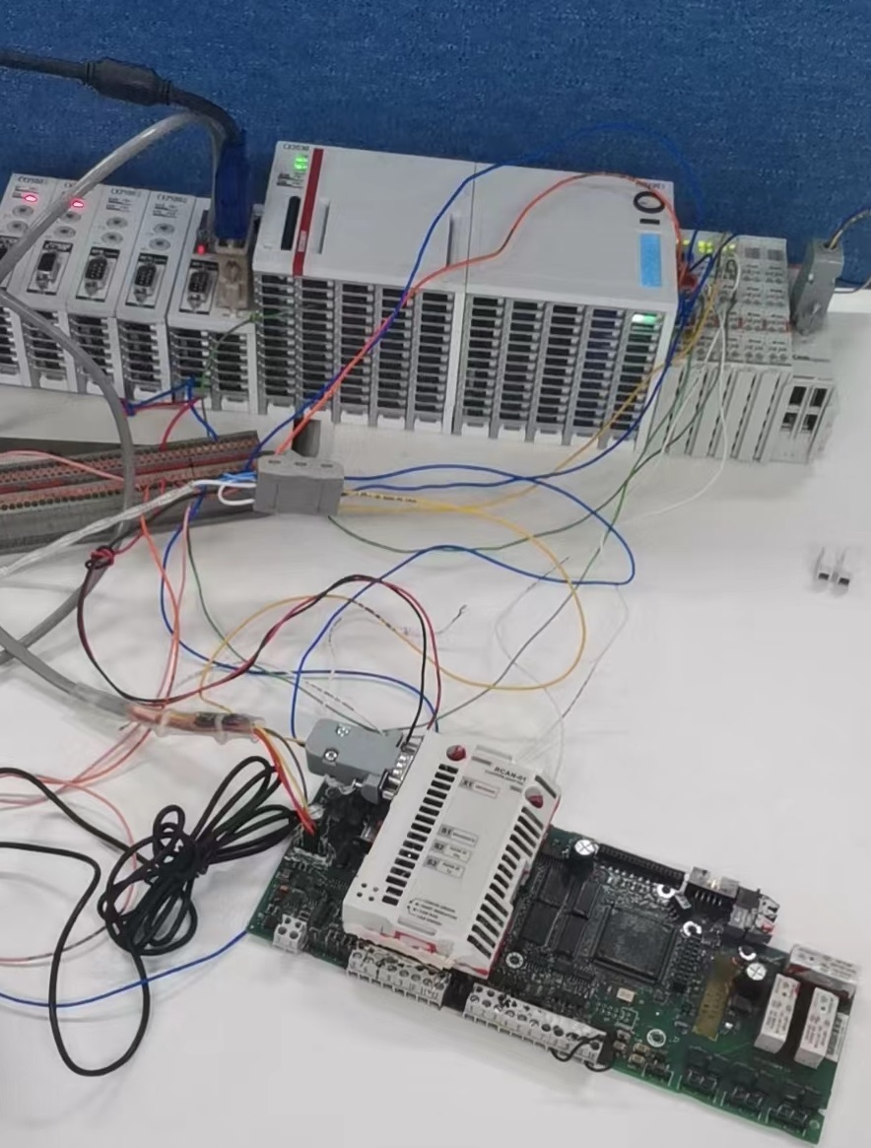

控制软件
笔记本TwinCAT 3.1 Build 4024.47版本
ACS 800变频器EDS文件

操作步骤
使用CanOpen进行主从PDO通讯，有两种方式。第一种：使用从站的软件对从站配置好PDO后下载到从站内，生成对应的EDS文件给主站，主站直接扫描，略做常规配置即可；第二种：从站使用默认的PDO，在主站侧使用SDO启动列表按需配置从站PDO。第二种方式的优点是统一性好，只用在软件种配置一次，对批量设备会节省操作，本文主要介绍的是第二种方式的配置。

添加CanOpen从站
将ACS800变频器的CanOpen接口与EL6751接口连接，注意两端都要加入120Ω的终端电阻，ACS800的EDS文件复制到笔记本C:\TwinCAT\3.1\Config\Io\CANopen文件夹下。之后将电脑连接到控制器，扫描添加EtherCAT模块和CanOpen设备。选择波特率后自动扫描或手动添加变频器(手动添加的话需注意要与从站Node ID一致)。
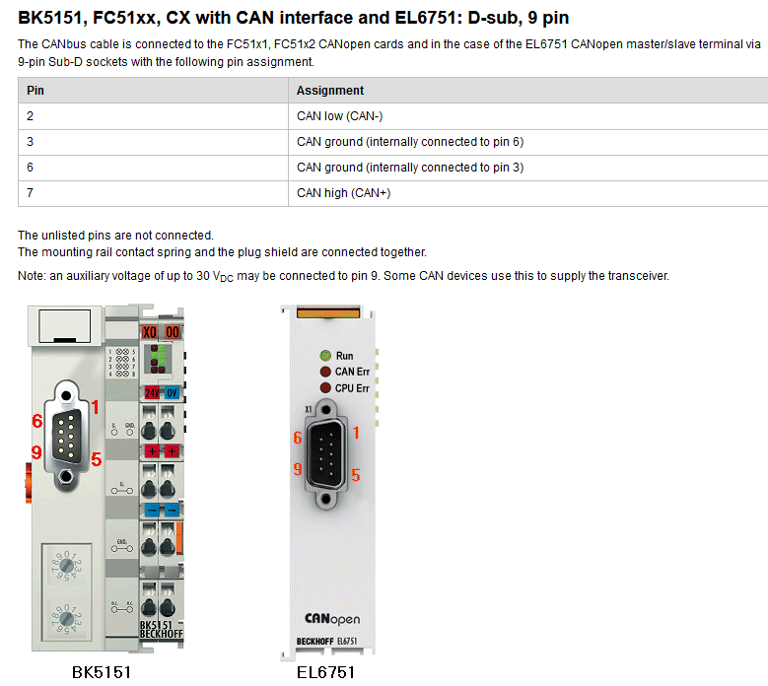
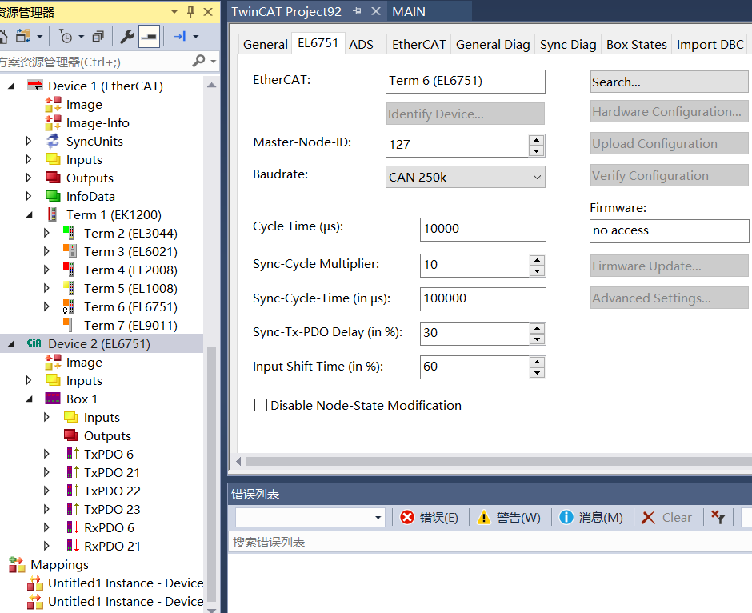

配置PDO列表
右键点击从站，可插入TxPDO和RxPDO，右键点击PDO下的Inputs或Outputs，可插入变量。根据需要配置对应的PDO和变量。
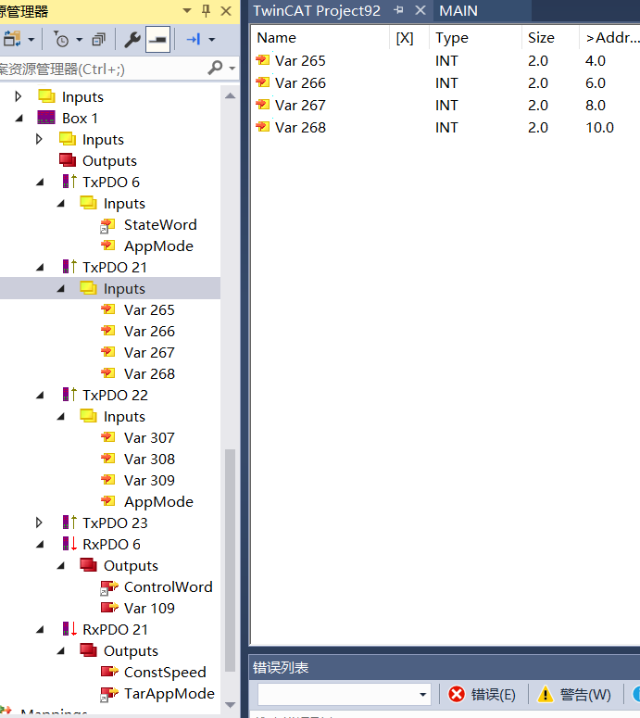

配置SDOs列表
SDOs列表内默认会有些0x18xx与0x14xx数据的配置，首先在“CAN Node”标签页中把
“Automatic PDO Parameter Download”选择取消，取消后SDOs列表为空。
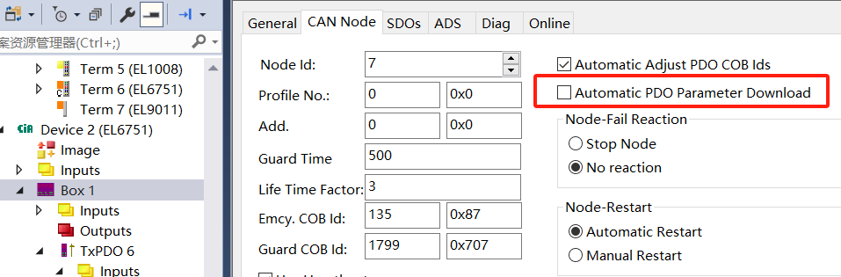
查阅EL6751的CanOpen使用手册，对于配置PDO有比较严格的流程要求，步骤按下图，详细可看链接：
https://infosys.beckhoff.com/content/1033/el6751/2519207947.html?id=3579741050892150445
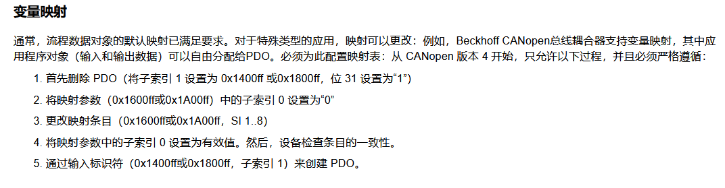
- 如果没配置SDOs，直接激活配置运行后，在Online标签页Advanced中加载对于Eds文件，在线监控没配置的PDO(18xx或14xx)，会发现默认值是0x800006E0，转化为二进制后可以看到bit31为True。
按文档第一条，对用到的几个PDO设置初值为0x800006E0，0x1800对应TxPDO1，0x1805对应TxPDO6，0x1814(14十进制对应的是20)对应TxPDO21，0x1815对应TxPDO22，0x1816对应TxPDO23；0x1400对应RxPDO1，0x1405对应RxPDO6，0x1414对应RxPD21
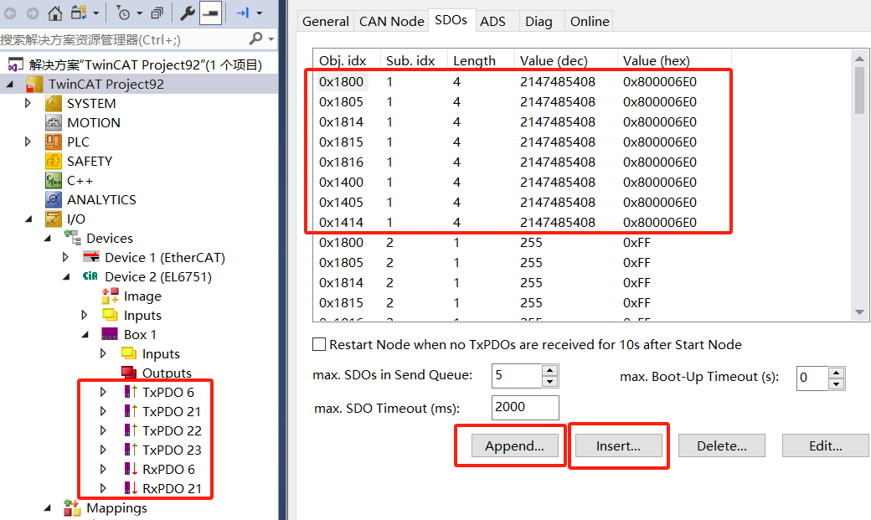

- 14xx和18xx包含以下信息，按需要对Sub2的“Transmission Type”配置，255代表异步通讯，1-240代表循环同步。按需要对Sub5的“Event Time”配置，代表最小通讯间隔,单位ms。
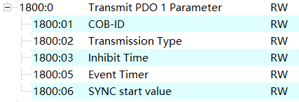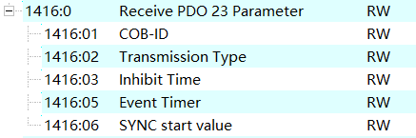
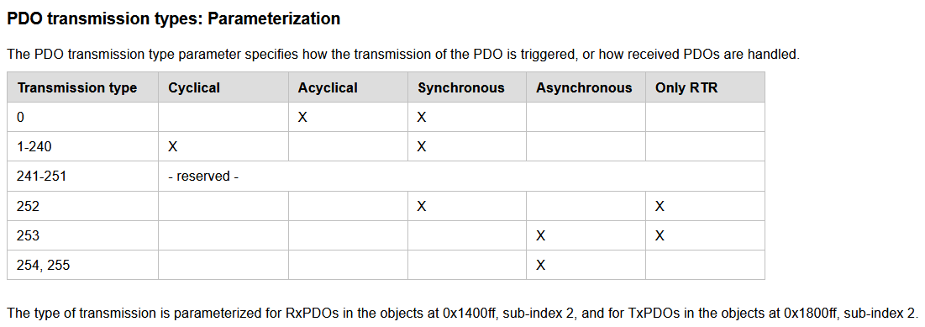
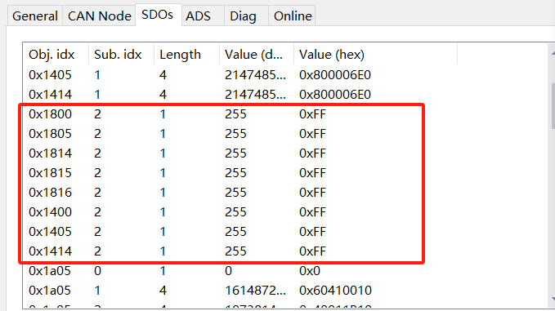
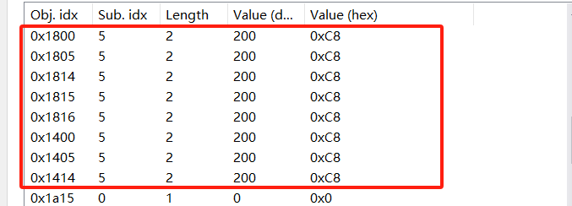
- 按文档第二条，将0x1Axx和0x16xx的Sub0设置为0，开启PDO配置；按文档第三条，对0x1Axx和0x16xx的Sub1.. Sub n内容进行设置，如0x1A15的长度为4，代表4个Byte，数值为0x40011110，配合Sub1代表TxPDO22的第一个PDO参数为列表4001参数组从子索引11内容，10代表16进制。
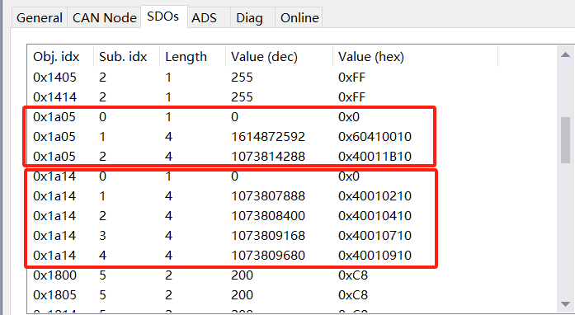
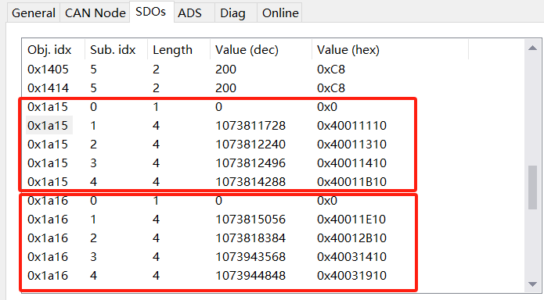
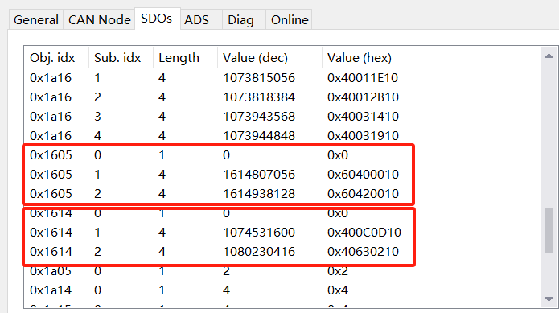
- 按文档第四条，将0x1Axx和0x16xx的Sub0设置为对应PDO下的参数个数，如TxPDO6下有2个参数，0x1A05设置为2，TxPDO21下有4个参数，0x1A14设置为4.
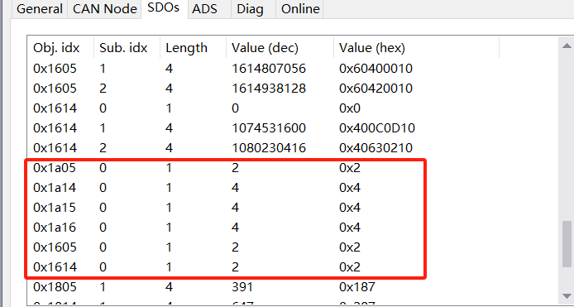
- 按文档第五条，将0x14xx和0x18xx的Sub1设置为标识符(Cob ID)。点击TxPdo N或Rx PDO n右侧PDO标签， 查看里面的COB ID。
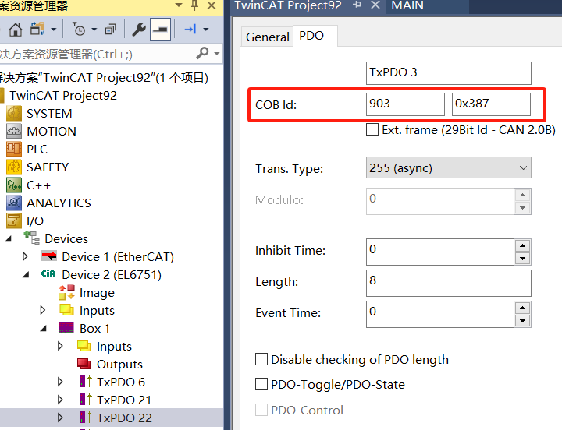
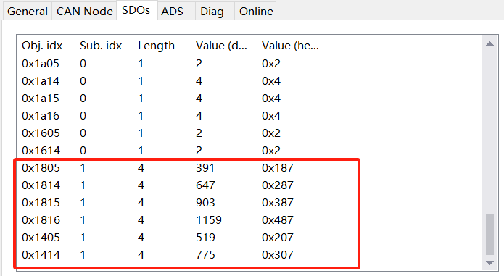
- SDOs配置结束，保存项目，激活配置。

运行
展开Box7下Inputs，查看 NodeState为0(No Error)，查看Box7右侧的Diag，也显示No Error。点开online，发现对应1Axx或16xx下的内容已经是SDOs列表中配置的内容。对PDO数据读写，通讯正常
单独对变频器断电或与控制器一起断电，多次更换新RCAN-01 CanOpen通讯卡，上电，当Box7 显示No Error，代表新卡已经被SDOs列表初始化成功，PDO数据读写正常。
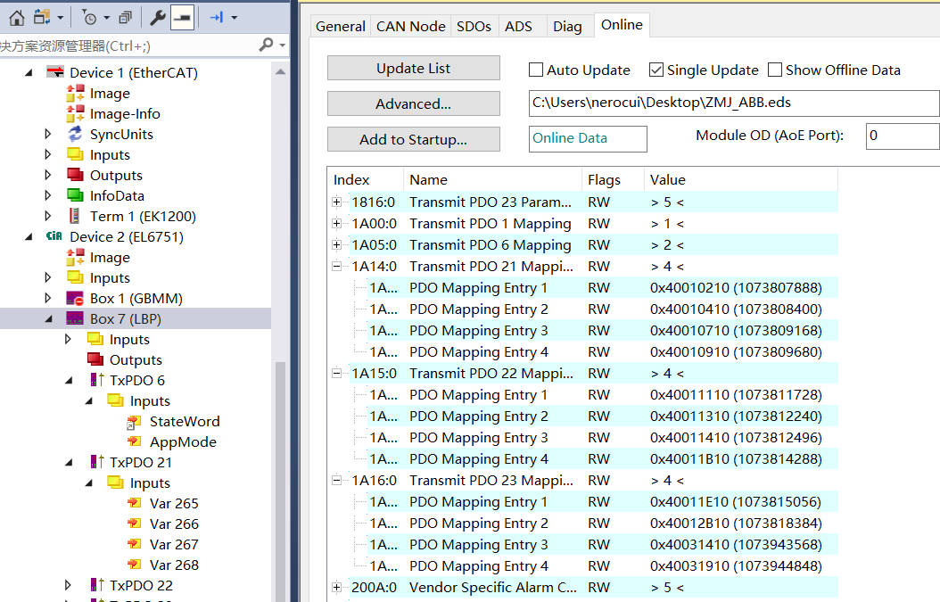

上海（ 中国区总部）
中国上海市静安区汶水路 299 弄 9号（市北智汇园）
电话: 021-66312666

北京分公司
北京市西城区新街口北大街 3 号新街高和大厦 407 室
电话: 010-82200036 邮箱: beijing@beckhoff.com.cn

广州分公司
广州市天河区珠江新城珠江东路32号利通广场1303室
电话: 020-38010300/1/2 邮箱: guangzhou@beckhoff.com.cn

成都分公司
成都市锦江区东御街18号 百扬大厦2305 室
电话: 028-86202581 邮箱: chengdu@beckhoff.com.cn

请用微信扫描二维码  通过公众号与技术支持交流 | 倍福官方网站：  https://www.beckhoff.com.cn  在线帮助系统：  https://infosys.beckhoff.com/index_en.htm
倍福虚拟学院：
https://tr.beckhoff.com.cn/

招贤纳士：job@beckhoff.com.cn
技术支持：support@beckhoff.com.cn
产品维修：service@beckhoff.com.cn
方案咨询：sales@beckhoff.com.cn

